**ĐỀ CƯƠNG ÔN TẬP HỌC KỲ II**

**MÔN KHTN 7**

**Câu 1**

a. Em hãy mô tả đường sức từ của nam châm thẳng từ đó cho biết độ mạnh yếu của từ trường của nam châm thẳng tại các vị trí khác nhau.

b. Phân biệt sự khác nhau của nam châm điện với nam châm vĩnh cửu? (về từ tính, cấu tạo).

c. Có thể tăng từ trường của nam châm điện bằng cách nào?

**Câu 2**

Trình bày con đường hấp thụ và vận chuyển nước và chất khoáng ở thực vật?

**Câu 3. Hoàn thành sơ đồ tư duy về quá trình quang hợp**

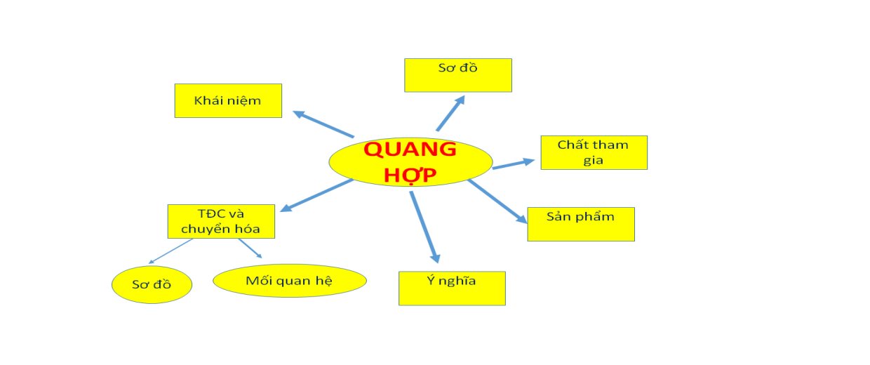

**Câu 4. Hoàn thành sơ đồ tư duy về quá trình hô hấp tế bào**

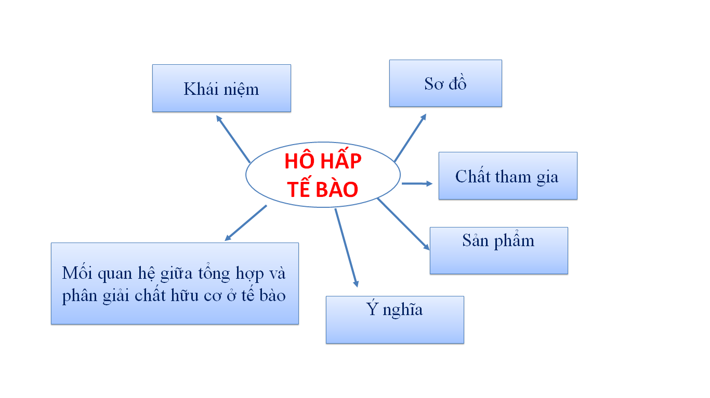

**Câu 5**

a. Cảm ứng là gì? Nêu các hình thức cảm ứng ở thực vật.

b. Người ta ứng dụng cảm ứng trong trồng trọt như thế nào?

**Câu 6.** Phân biệt sinh trưởng và phát triển ở sinh vật? Lấy ví dụ minh họa.

**Câu 7.**

Tập tính động vật là gì? Vai trò của tập tính với động vật? Nêu sự khác nhau giữa các loại tập tính?

**Câu 8.**

a. Nêu các giai đoạn sinh trưởng và phát triển của thực vật

b. Con người đã ứng dụng hiểu biết về sinh trưởng và phát triển ở thực vật trong thực tiễn như thế nào?